Julien BARAKAT

Hafsa LAACHIRI FARHANE

Fallou SEYE

Billy TRAN

Etienne TURIN

IHM

Logiciel de planning familial

Année scolaire 2019 – 2020

Enseignant responsable : Sébastien FOURNIER

Table des matières

Conception 3

Persona 3

Persona 1 : Natalie DUPONT 3

Persona 2 : Nicolas MARTIN 4

Scénario 5

Persona 1 5

Persona 2 5

Diagramme use case 6

Diagramme état transition 7

Maquettes 8

Calendrier 8

8

Liste des courses 9

Prévision des repas 10

Utilisateur 11

11

Tests ergonomiques 13

Réalisation 14

# Conception

## Persona

### Persona 1 : Natalie DUPONT

39 ans

Profession : Secrétaire

Proverbe : « L’organisation est la clé de tous les succès »

Fréquence d’utilisation : chaque jour

Aisance numérique : moyenne

Niveau d’expertise : avancé

Description : Michelle est une femme avec trois enfants. Elle travaille comme secrétaire et en plus de sa profession, elle pratique la natation synchronisée, et doit aussi s’occuper de ses enfants. Elle prévoit juste ses courses pour la semaine, étant donné qu’elle habite dans un petit village.

Personnalité : sportive, organisée, ponctuelle.

But clé : Supporter ses enfants dans le but de les voir réussir leurs études.

### Persona 2 : Nicolas MARTIN

Profession : Boulanger – pâtissier

45 ans

Proverbe : « La vie c’est du gâteau »

Fréquence d’utilisation : plusieurs fois par jour

Aisance numérique : novice

Niveau d’expertise : professionnel

Description : Nicolas est passionné par son travail. Il est aussi très actif en dehors de son temps professionnel, notamment du bénévolat. Et étant de nature très désorganisée, il se retrouve souvent dans des situations gênantes.

Personnalité : énergique, désorganisé, impulsif, ambitieux, motivé.

But clé : Il aimerait ouvrir de nombreuses boulangeries et avoir une plus grande réputation de boulanger. Ceci implique une grande organisation…

## Scénario

### Persona 1

Natalie a une journée pleine de rendez-vous, et n’a pas son agenda sur elle. Elle aimerait pouvoir **avoir accès à ses rendez-vous rapidement et facilement**.

Elle est chez le dentiste, et aimerait **noter son prochain rendez-vous**.

Le médecin de Natalie la contacte afin de lui annoncer que son rendez-vous ne pourra pas avoir lieu à l’heure prévue. Elle va donc le replanifier, ou alors complètement l’annuler, et devra reporter ces **modifications** sur son agenda.

Natalie a pour habitude de faire ses courses **pour la semaine**, elle **prévoit donc ses repas** et les aliments dont elle a besoin en conséquence.

Elle possède une très longue liste de courses, elle aimerait pouvoir la consulter **facilement**, et pouvoir la **modifier** sans avoir à sortir son stylo.

Chez Natalie, le calendrier est utilisé par **tous les membres** de sa famille et il est difficile de **discerner à qui les tâches** sont attribuées.

### Persona 2

Nicolas n’est pas très débrouillard, il aimerait bien **être assisté** lorsqu’il découvre de nouvelles technologies.

## Diagramme use case

## Diagramme état transition

# Maquettes

# Calendrier

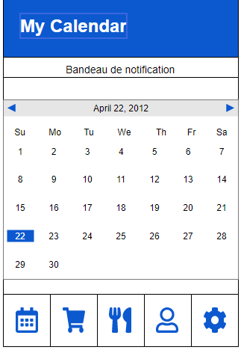

## Calendrier

## 

Figure Calendrier : modifier l'heure

Figure Calendrier : ajouter rendez-vous

## Liste des courses

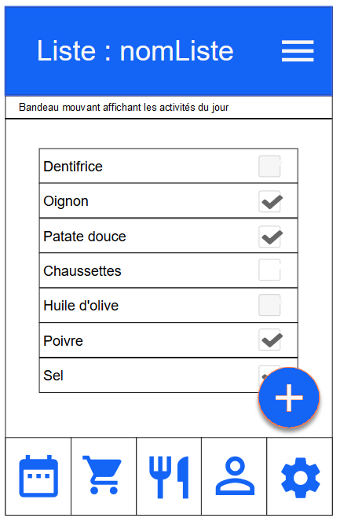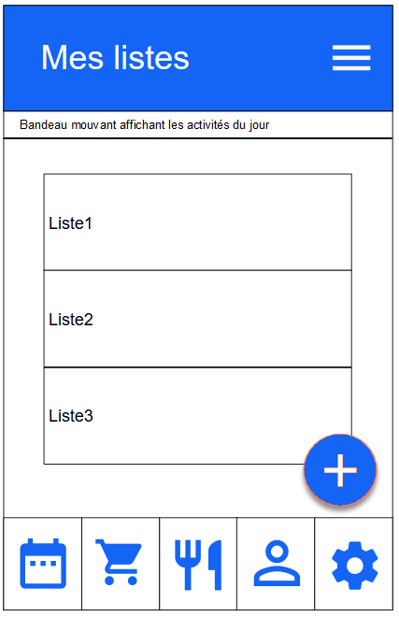

Figure Liste : contenu d'une liste

Figure Liste : liste des listes de courses

## Prévision des repas

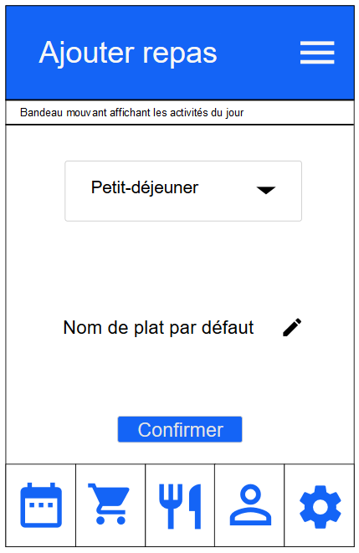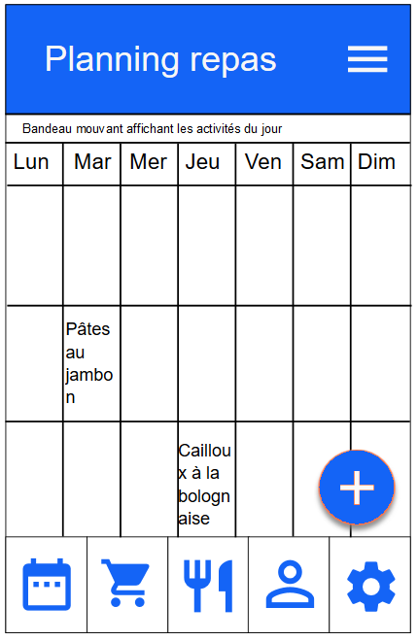

Figure Repas : ajouter un repas

Figure Repas : planning

Liste des repas préfères

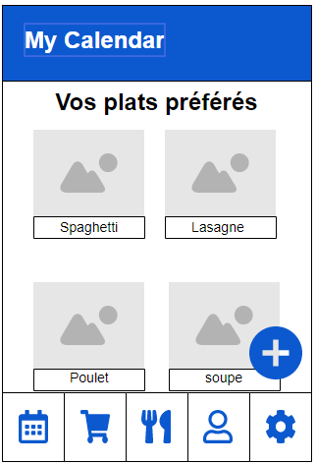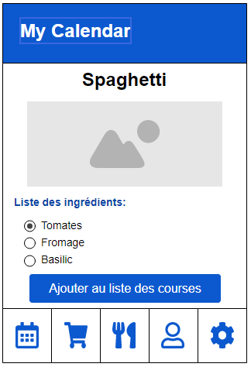

## Utilisateur

## 

Figure Utilisateur : détails utilisateur

Figure Utilisateur : liste des utilisateurs

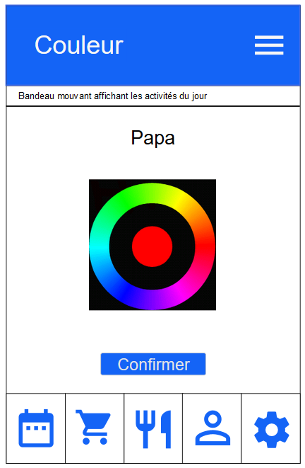

Figure Utilisateur : modifier la couleur

# Tests ergonomiques

# Réalisation